Communication Diagram

Actor가 각 기능 화면에 들어가는 버튼을 클릭하는 UI 수준의 actor action과 system response 생략하고 해당 기능 화면을 보여주는 부분부터 작성했습니다.

도표, 라인, 스크린샷, 평행이(가) 표시된 사진

AI 생성 콘텐츠는 정확하지 않을 수 있습니다.

스크린샷, 도표, 라인, 직사각형이(가) 표시된 사진

AI 생성 콘텐츠는 정확하지 않을 수 있습니다.

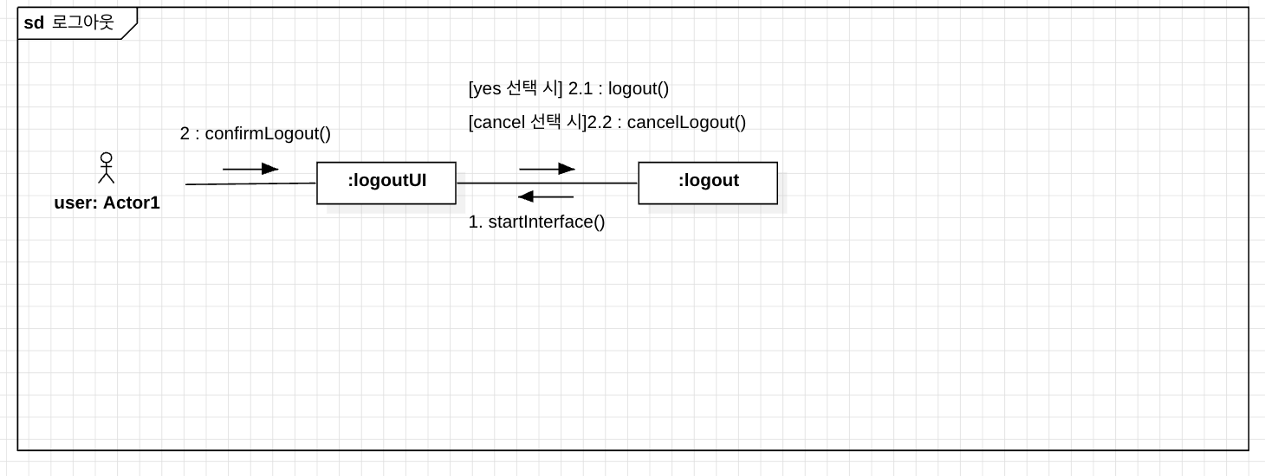

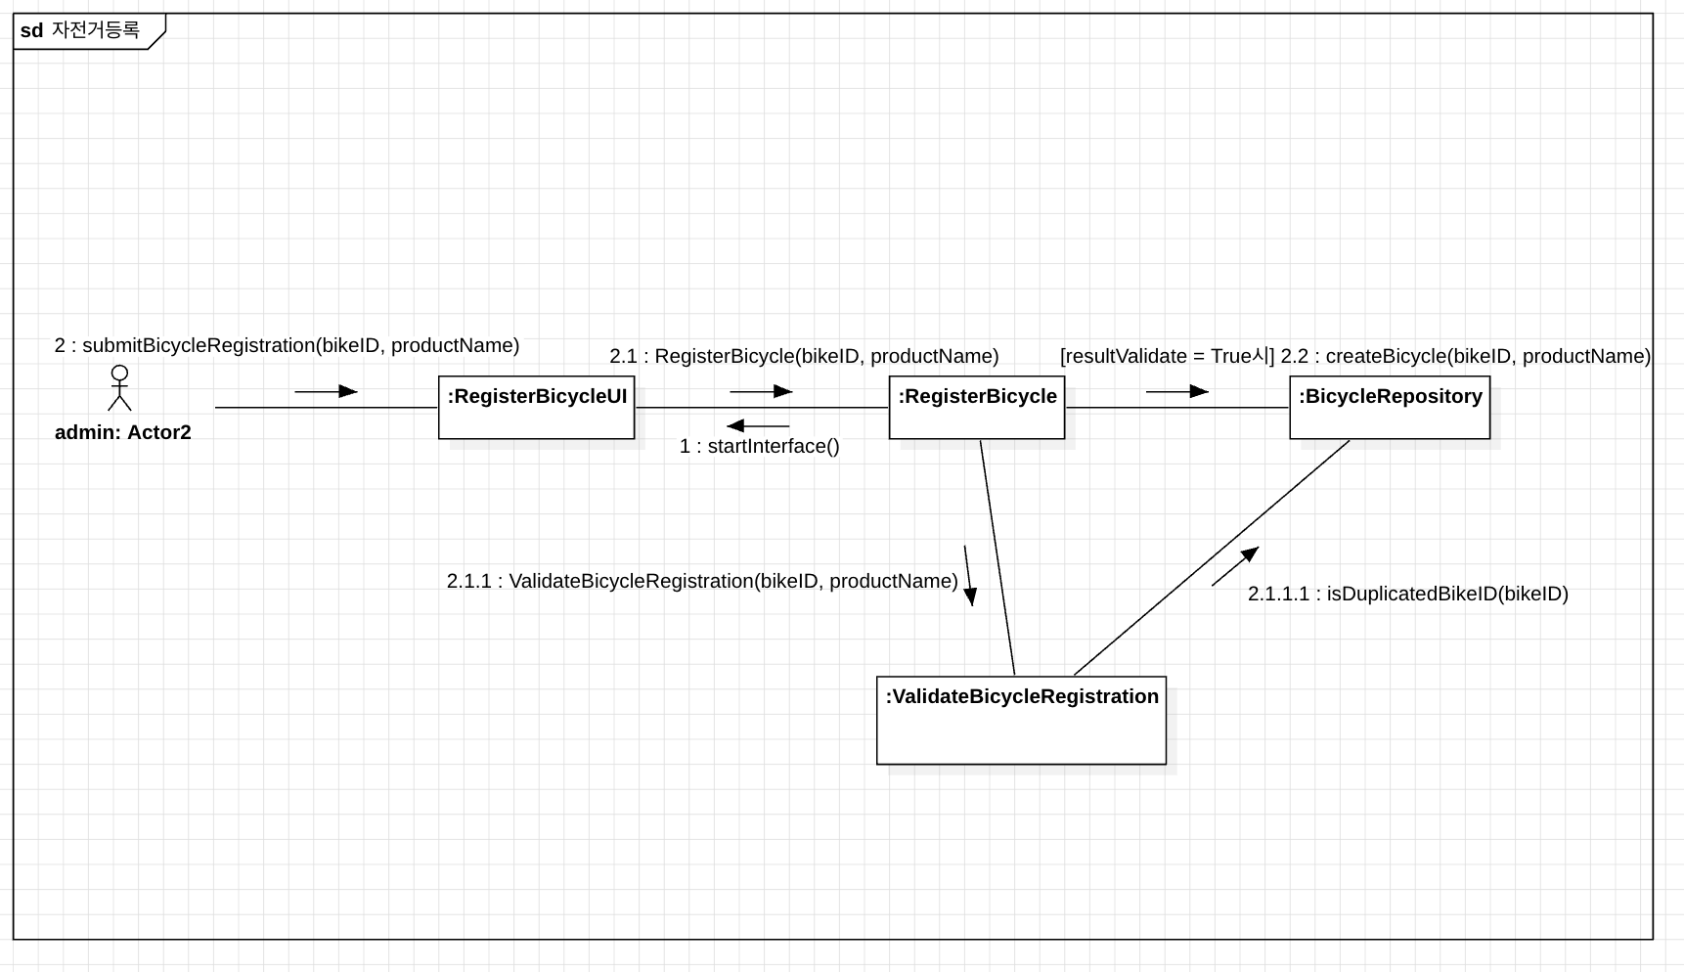

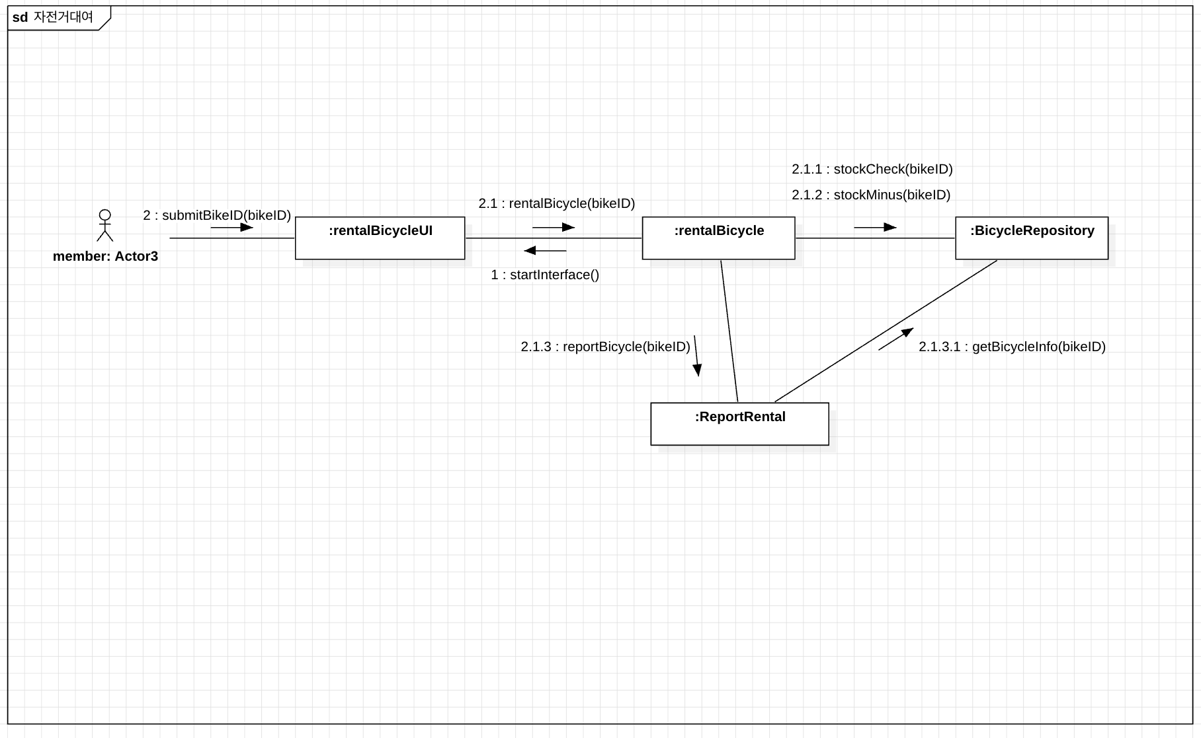

스크린샷, 도표, 라인, 직사각형이(가) 표시된 사진

AI 생성 콘텐츠는 정확하지 않을 수 있습니다.